第一部分 言语理解与表达

（共25题，参考时限25分钟）

请开始答题：
1. 人类的智慧已经进化发展了成千上万年。而智慧机器充其量只有几十年的历史，如果再发展几百年，我们也许很难想像那时的人工智能的水平和情景。看来，如果有朝一日机器在我们自以为优越的那种重要品质上超过我们，我们就要向自己的创造物双手捧出那惟一的特权！
通过这段话我们可以知道（ ）。
A. 当机器在优越品质上超过人类时，人类就将无法控制机器的思维能力
B. 当机器也具有思维能力以后，人类就将承认思维不再是人类的专利
C. 如果某一天机器在各方面超过人类，机器就将使人类丧失思维能力
D. 如果某一天机器具备了人类的重要品质，机器将享有人类的所有权利
2. 美国科学家理查德·阿克塞尔和琳达·巴克发现，当气味分子与嗅觉受体结合后，作为化学信号的气味分子经过属于GTP结合蛋白（通称G蛋白）的嗅觉受体的复杂作用，转变为电信号后，便沿着嗅觉视经开始一场接力跑。这些信号先从鼻腔进入颅内，最后被传至大脑嗅觉皮层某些精神区域，在那里它们被翻译成特定的嗅觉信息，即被人们感知。
这段文字主要谈的是（ ）。
A. 阿克塞尔和巴克所描述的嗅觉信号通路理论
B. 嗅觉信号通路的末端是大脑嗅觉皮层中的某些精细区域
C. 嗅觉信号通路理论阐述的是气味分子转化为嗅觉信号传递到大脑的过程
D. 作为化学信号的气味分子到达大脑嗅觉皮层某些精细区域被翻译成嗅觉信息
3. “戏”字在几千年前的商周钟鼎文中就出现了，意思是指一种祭祀性仪式。秦汉时期，娱乐性表演又称“百戏”，包括乐舞、杂技、魔术、马戏等。后来，娱乐性的玩耍也叫“游戏”，所以“戏”原本有仪式、百戏、游戏的含义。
这段话主要是说（ ）。
A. “戏”是指一种祭祀性仪式 B. “百戏”是一种娱乐性表演
C. “戏”原本有仪式、百戏、游戏的含义 D. “戏”字的含义演变
4. 民间剪纸是劳动人民为了满足自身精神生活的需要而创造，并广为流传的一种艺术样式，它生存于劳动者深厚的生活土壤中，体现了人类艺术最基本的审美观念和精神品质，具有鲜明的艺术特色和生活情趣。
由该段文字可知，剪纸艺术的产生主要是为了满足（ ）。
A. 社会物质生活的需求 B. 社会艺术情趣的需求
C. 社会精神生活的需求 D.社会价值取向的需求
5. 生命的定义就是拥有明天。它不像“未来”那么过于遥远与空洞。它就守候在门外。走出了今天便进入了全新的明天。明天会是怎样呢？当然，多半还要看你自己的，你快乐它就是快乐的一天，你无聊它就是无聊的一天，你匆忙它就是匆忙的一天；如果你静下心来就会发现，你不能改变昨天，但你可以决定明天。有时看起来你很被动，你被生活所选择，其实你也在选择生活，是不是？
这段文字主要在告诉我们（ ）。
A. 生命的定义就是拥有明天 B. 人可以选择自己的生活境遇
C. 人可以选择自己对生活的态度 D. 明天的生活是变幻无穷的
6. 你会突然想起以前在都市菜市场里买来的那些瓜菜，干净、整齐而且陌生，就像兑换它们的钞票一样陌生。它们也是瓜菜，但它们对于享用者来说是一些没有过程的结果，就像没有爱情的婚姻，没有学习的毕业，于是能塞饱你的肚子却不能进入你的大脑，无法填注你感情的空空荡荡。难怪都市里的不少孩子都不认识瓜菜了，鸡蛋似乎是冰箱生出来的，白菜似乎是超级市场里长出来的，看见松树就说是“圣诞树”，看见鸭子就说是“唐老鸭”。在一个工业化和商品化的时代，人们正在越来越远离土地上的过程。这真是让人遗憾。
本段文字主要说明了（ ）。
A. 与自然的生命交流越来越少
B. 人们生活在工业化和商业化的时代
C. 瓜菜对于享用者是一种没有过程的结果
D. 城市的孩子都不识瓜菜
7. 前几年，我曾诌过两句旧诗：“梦中每迷还乡路，愈如晚途念桑梓。”最近几天，又接连做这样的梦：要回家，总是不自由；请假不准，或是路途遥远。有时决心起程，单人独行，又总是在日已西斜时，迷失路途，忘记要经过的村庄的名字，无法打听。或者是遇见雨水，道路泥泞；而所穿鞋子又不利于行路。有时鞋太大，有时鞋太小，有时倒穿着，有时横穿着，有时系以绳索。种种困扰，非弄到急醒了不可。
这段文字意在告诉我们（ ）。
A. 梦境的内容千奇百怪 B. 浓烈而缠绵的思乡之情
C. 每次回家都遇到阻碍 D. 感慨自己命运多蹇
8. 作家有三种死法。一曰自然的死，二曰痛苦的死，三曰快乐的死。快乐的死亡却很快乐，不仅他自己感到快乐，别人看来也很快乐。昨天看见他大会上做报告，下面掌声如雷；今天又看见他参加宴会，为这为那地频频举杯。昨天看见他在高朋中大发议论，语惊四座；今天又看见他在那些开不完的座谈会上重复昨天的意见。昨天看见他在北京的街头；今天又看见他飞到了广州……只是看不到或很少看到他的作品发表在哪里。
根据这段话我们可以知道（ ）。
A. 社会活动可以活跃思想、对创作也是有帮助
B. 对快乐的死亡非常蔑视
C. 非常赞同快乐的死亡
D. 自然的死亡比快乐的死亡更快乐
9. 舞台上的演员不同于画室里的模特儿。舞蹈除自然美外，更注重艺术美，于是便要讲到衣饰。但这衣饰决不像旧戏那样给人套上死板的程式，也不像话剧那样过分地写实。它是绿荷上的露珠，是峭壁上的青藤，是红花下的绿叶，是翠柳上的黄鹂，是一种微妙的附着。
这段文字主要谈的是（ ）。
A. 舞蹈与艺术的关系 B. 舞蹈演员的人体与衣饰的关系
C. 舞姿与形象的关系 D. 舞蹈的自然美与艺术美的关系
10. 俄罗斯科学院文学研究所内有个“普希金之家”，是珍藏俄国古典文学大师们遗物的小型博物馆。在这里我大吃一惊：原来我所崇敬的那些文学大师，几乎都能画一手好画。但这些画在普希金之家并不作为一种纯粹的艺术作品，而作为作家的遗物，和大师们的书桌、文具、手杖、眼镜、外衣、怀表和水杯摆在一起。它们被当作作家生命气息的载体——而不是心灵欲望的载体，只是从属于文学，并没有自己独立的身份与价值。
对这段文字的主旨概括最准确的是（ ）。
A. 普希金也能画一手好画
B. 普希金的画是对其内心理想、信念、追求的反映
C. 普希金的画是能反映其心理与性格的日常生活用品
D. 普希金的画不是纯粹的艺术作品，但有独立的价值
11. 1997年5月11日，美国纽约曼哈顿一幢高楼里正在进行一场被媒体称为“人机大战”的国际象棋比赛。对局的一方是1985年以来一直独霸棋坛的俄罗斯棋王卡斯帕罗夫，另一方是美国IBM公司推出的“天下第一”下棋机器——名为“深蓝”的超级计算机。尽管卡斯帕罗夫一开始就声称他是“为尊严而战”，但最后“深蓝”还是以3.5比2.5的总比分取胜。对此，世界舆论一片哗然。
“人机大战”特别引人注目的原因不是（ ）。
A. 人跟计算机进行国际象棋比赛尚属首次，所以引起媒体的关注
B. 一方是俄罗斯棋王卡斯帕罗夫，一方是“天下第一”下棋机器“深蓝”
C. 卡斯帕罗夫并非是为他个人而战，比赛涉及到人类的尊严问题
D. “深蓝”最终以3.5比2.5的总比分取胜，导致世界舆论一片哗然
12. 明月当空，花间的李白无亲自怜，便起舞清影，举杯邀月；大江上的曹操有雄兵百万，就横槊赋诗，酹酒江心。今舞者，正是从人们平常不自觉的动作中，抽出最美的、规律性的东西，以衣具饰之，以音乐和之，酿成一股酒香，反过来荡摇人的感情。
通过这段文字我们可以知道，古人起舞的原因是（ ）。
A. 以舞姿来荡摇人的感情
B. 因人内心情感的摇荡而不由得手舞足蹈
C. 与音乐和之，抽出最美的东西
D. 因礼节而起舞，表现自己
13. 胚胎干细胞的一个研究重点是用于产生能分泌胰岛素的胰腺组织，再将这些胰腺组织移植到体内，以根治糖尿病。西班牙的研究者就将胰岛素基因转入小鼠的干细胞中，使之具有分泌胰岛素的能力，再将这些干细胞植入患糖尿病的小鼠胰腺中，结果小鼠的糖尿病症状消失了。
这段文字意在告诉我们（ ）。
A. 胚胎干细胞能治疗小鼠的糖尿病症状
B. 胰岛素基因的作用比胚胎干细胞的作用大
C. 胚胎干细胞常用来根治糖尿病
D. 胚胎干细胞在医学上的用途
14. 白鹤梁因从前经常有许多白鹤栖息于梁上而得名。白鹤梁多数时候隐没在江水中，只有在枯水期才显露出来。先人们以在石梁上刻石鱼的方法记录上长江的枯水位；石梁上还有许多诗文碑刻，这些石鱼和碑刻是非常珍贵的水文资料，为探索过去1200年以来长江上游枯水期的发生和水量变化的规律提供了极其准确的科学依据。因此白鹤梁被誉为“世界第一古代水文站”。加上白鹤梁上的题刻大多出自历代名家之手，具有极高的艺术欣赏和保留价值，白鹤梁因此成为三峡库区惟一一处国家级文物保护单位。
这段文字主要谈的是（ ）。
A. 白鹤梁命名的原因
B. 白鹤梁是“世界第一古代水文站”
C. 白鹤梁成为国家级文物保护单位的原因
D. 白鹤梁具有极高的艺术欣赏和保留价值
15. 地球上生命的历史也就是生物与它们的环境相互作用的历史。动植物的形体和习性在很大程度上是由环境造成的，而反向作用，即生物对其所在环境的实际影响则相对较小。只有到了20世纪，作为物种之一的人类才获得了足够的力量，有效地改变他所在的世界——大自然。
“足够的力量”是指（ ）。
A. 人类所获得的空前的改变社会环境的力量
B. 地球上的生物施加给自然环境的反向作用力
C. 环境对地球上生物的作用和地球上生物对环境的反作用
D. 人类在20世纪所取得的足以改变自然环境的力量
16. 俄国十二月党人起义，被历史称之为贵族革命。那是一个极其黑暗极其龌龊的时代，除了匍匐于王权靴下的草芥，任何生命都不能生长。然而，恰恰是窒息生命的统治，使自己成为一种焦灼的渴望；恰恰是腐质土的堆积，迫使一种名叫崇高的生物直立起来，以流血的方式，不顾一切地生长。
这段文字意在强调（ ）。
A. 自由的可贵性 B. 对王权专制的痛恨 C. 以流血为革命的方式 D. 对祖国的忧虑
17. 中国咏花诗词的历史认识价值和艺术审美价值是不容忽视的。它通过人们对花卉的审美态度和欣赏情调，曲折地反映了人的种种处境和对生活的理解。我们在阅读鉴赏咏花诗词的同时，考虑历代诗人、词人的不同的创作心态以及与之相适应的艺术境界，是很有趣味的，这对我们的鉴赏活动也颇有益。
根据这段文字，“趣味”是指（ ）。
A. 人们阅读鉴赏咏花诗词是一种饶有兴趣的事
B. 人们阅读鉴赏咏花诗词了解了古人的花卉栽培情况
C. 人们阅读鉴赏咏花诗词时产生的艺术审美情趣
D. 咏花诗词本身所具有的艺术审美价值
18. 国际奥委会主席罗格在其就任宣言中指出：“奥林匹克的格言是更快、更高、更强。当然，我们将继续保留这个格言。但是，在新世纪来临的时候，或许对体育来讲需要新的格言，那就是更干净、更人性、更团结。”在这里罗格先生以辩证唯物主义和历史唯物主义的态度和改革、求变的精神，适时地提出新世纪奥林匹克新格言。
下列对罗格适时提出新世纪奥林匹克新格言的评价，不恰当的一项是（ ）。
A. 新格言寄托了人们对奥运会的美好希望，并赋予新世纪奥林匹克运动以崭新的文化使命
B. 新格言内涵更宽泛，人文色彩更强，是一种全新的体育理念
C. 提出了未来奥林匹克运动的发展方向，提出了对运动员道德品质的要求
D. 对奥林匹克的格言而言，新格言是一个更符合实际、更人性化、更具人文色彩的思维模式
19. “金窝银窝，不如家里的草窝。”但人是不安分的动物，多少人仗着年少气盛，横一横心，咬一咬牙，扬一扬手，向恋恋不舍的家乡告别，万里投荒，去寻找理想，追求荣誉，开创事业，富有浪漫气息。有的只是一首朦胧诗——为了闯世界。多数却完全是沉重的现实主义格调：许多稚弱的童男童女，为了维持最低限度的生存要求，被父母含着眼泪打发出门，去串演各种悲剧。人一离开乡土，就成了失根的兰花，逐浪的浮萍，飞舞的秋蓬，因风四散的蒲公英。
对文中画线句子理解正确的是（ ）。
A. 写出了远离乡土的游子们孤苦无助的境遇
B. 是对年少气盛的人去寻找理想、开创事业的描述
C. 乡土情结存在于每一个人心中
D. 在外面闯世界的人都不想回家
20. 玛雅人是中美洲的土著居民，曾经拥有高度发达的文明。大约从公元300年起，玛雅文明进入了被称为古典的鼎盛时期。公元800年，古典期玛雅文明到达了它的顶峰，随后却发生了不可思议的崩溃。在此后的100多年里，玛雅人先后放弃了他们的繁华城市，神庙和广场成了野兽出没的废墟。有关玛雅文明衰落的假说可谓众说纷纭。有人认为，地震、瘟疫等天灾造成了玛雅人口的急剧减少，也有人认为，战争或者农民起义让文明陷入混乱；还有人提出了“生态危机”论，认为人口的严重膨胀、土地的过度开垦所带来的严重生态问题导致了文明的消亡。
根据这段文字，我们知道“不可思议”是指（ ）。
A. 玛雅人先后放弃了他们繁华的城市
B. 玛雅人的神庙和广场成了野兽出没的废墟
C. 玛雅文明衰落的原因至今不明
D. 古典玛雅文明达到了顶峰之后，迅速崩溃
21. 依次填入下列各句横线处的词语，最恰当的一组是（ ）。
①周边国家发生禽流感疫情后，中国便严阵以待，加强防范；在疫病进入国门后，沉着应战，以果断的措施顽强 。
②近日，陕西咸阳市武功县公安局普集街派出所民警马忠年勇斗持刀歹徒、血染警服的感人事迹在后稷故里广为 。
③推动中国改革开放进程的，是一大批敢于率先冲破思想 的人们，吴敬琏便是其中之一。
④中国航天战略蓝图：2010年前，实现登月， 建立包括永久性空间站在内的“地面－太空综合网”；而后将大型空间站发展成为空间航天基地。
A. 狙击 传颂 樊篱 既而 B. 狙击 传诵 藩篱 继而
C. 阻击 传颂 樊篱 继而 D. 阻击 传诵 藩篱 既而
22. 依次填入横线上的关联词，最恰当的一组是（ ）。
在信息处理这个环节上， 光计算有很大的潜力， 光与电子相比，更难以控制， 其信息的放大、增强、编码、连接、交换等远不如电子方便， 大量的信息处理仍主要依靠电子技术。
A. 尽管 但 由于 因此 B. 既然 又 因为 于是
C. 虽然 但 如果 那么 D. 不仅 而且 若 所以
23. 依次填入下列各句横线上的词语，最恰当的一组是（ ）。
①阳光虽然为生命所 ，但是阳光中的紫外线却有扼杀原始生命的危险。
②由于历史的原因，西藏经济比内地落后，比沿海发达地区 落后。
③古今 不容混同，但古人生活中许多相对真理， 也包含着绝对真理的因素。
A. 必需 更加 虽然 一样 B. 必须 越发 虽然 同样
C. 必需 更加 固然 同样 D. 必须 越发 固然 一样
24. 依次填入下列各句横线处的词语，最恰当的一组是（ ）。
①第一次庭审时，原告律师向法庭所作的 ，揭露了三年来原告在这起家庭暴力案件中遭受虐待的真相。
②人应当讲信用，对已经做了的允诺就决不 。
③汪曾祺先生终生主要从事创作，即使偶尔也写些评论，甚至这些评论可以归入学术论文一类， 总的说来，他天生就是一个作家， 很难算是一个纯粹的学者。
A. 申述 食言 但/而 B. 申述 失言 不过/也
C. 申诉 失言 但/而 D. 申诉 食言 不过/也
25. 依次填入下列各句横线处的词语，最恰当的一组是（ ）。
①拘泥于某种原则或教条，绝不是我们应该奉行的实事求是的做法。我们曾经在公有制的实现形式问题上 自己，一旦解除，道路越走越宽广。
②电脑照相的经营者想出一个招揽生意的奇妙招数：在大型商厦租赁一角，通过商厦售货员向顾客派发免费照相单：“凡在本店购货满100元以上者，将 一张精美照片。”
③金融危机的爆发，暴露了东欧各国在协调经济政策、共同 危机方面还存在需要加强之处。
A. 束缚 敬赠 防御 B. 束缚 惠赠 抵御
C. 禁锢 惠赠 抵御 D. 禁锢 敬赠 防御

第一部分结束，请继续做第二部分！

第二部 分数量关系

（共20题，参考时限20分钟）

数量关系重点测查考生对数量关系的理解、计算和判断推理的能力。主要有两种类型的题型。
一、数字推理。共3题。每道题给出一个数列，但其中缺少一项，要求你仔细观察这个数列各数字之间的关系，找出其中的排列规律，然后从四个供选择的答案中选出最合适、最合理的一个来填补空缺项，使之符合原数列的排列规律。
【例题】1，3，5，7，9，（ ）。
A. 7 B. 8 C. 11 D. 未给出
【解答】正确答案是11。原数列是一个等差数列，公差为2，故应选C。
请开始答题：
26. 0,2,1,3,4,8,20,28,110,（ ）。
A. 130 B. 145 C. 157 D. 176
27. 2,3,5,11,46,（ ）。
A. 520 B. 490 C. 410 D. 97
28. 37,29,17,39,27,19,（ ）。
A. 17 B. 29 C. 37 D. 32
29. 0,2,6,12,20,30,（ ）。
A. 34 B. 38 C. 40 D. 42
30. 1,2,4,3,5,6,9,18,（ ）。
A. 14 B. 24 C. 27 D. 36

二、数学运算。共15题。每道题给出一道算术式子，或者表达数量关系的一段文字，要求你熟练运用加、减、乘、除等基本运算法则，利用基本的数学知识，准确、迅速地计算出结果。
【例题】甲、乙两地相距42公里，A、B两人分别同时从甲乙两地步行出发，A的步行速度为3公里/小时，B的步行速度为4公里/小时，问A、B步行几小时后相遇？（ ）
A. 3 B. 4 C. 5 D. 6
【解答】正确答案为D。你只要把A、B两人的步行速度相加，然后被甲、乙两地间距离相除即可得出答案。
请开始答题：
31. 计算19.98×37+199.8×2.3+9.99×80的值是（ ）。
A. 1999 B. 2000 C. 1997 D. 1998
32. 计算（0.34×2400×0.25+3×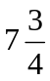+26.25÷）÷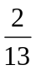的值是（ ）。
A. 1989 B. 1999 C. 2009 D. 1979
33. 有一列数：3，7，10，17，27，44…从第三个数起，每个数都等于它前面两个数的和，那么第1998个数除以5的余数是多少？（ ）
A. 4 B. 3 C. 2 D. 0
34. 某商店调查该商店出售的A、B两种商品销售情况，在被调查的家庭对象中，有13不用A商品，有不用B商品，另外有22户既用A商品也用B商品，有的家庭则两种产品都没有用，问该商店共调查了多少户家庭？（ ）
A. 96 B. 90 C. 84 D. 74
35. 甲、乙、丙、丁四个同学排成一排，从左到右数，如果甲不排在第一个位置上，乙不排在第二个位置上，丙不排在第三个位置上，丁不排在第四个位置上，那么不同的排法共有多少种？（ ）
A. 9 B. 11 C. 14 D. 6
36. 有一水池，装有甲乙两个注水管，下面装有丙管放水，池空时，单开甲管5分钟可注满，单开乙管10分钟可注满；水池装满水后，单开丙管15分钟可将水放完。如果在池空时，将甲、乙、丙三管齐开，2分钟后关闭乙管，还要多少分钟可注满水池？（ ）
A. 14 B. 4 C. 10 D. 9
37. 有两堆煤，第一堆是第二堆的4倍。当第二堆煤运走6.25吨后，第一堆煤是第二堆煤的6倍。第二堆煤原有多少吨？（ ）
A. 14.25 B. 21.45 C. 16.25 D. 18.75
38. 某人驾驶一辆小轿车要作32000千米的长途旅行（路面基本相同）。除车上装着四只轮胎，又带了一只备用胎，为了使五只轮胎磨损程度相同，司机就有规律地把五只胎轮换使用，到达终点时每只轮胎行多少千米？（ ）
A. 32000 B. 24000 C. 25600 D. 6400
39. 小明今年（1995）的年龄是他出生那年的年份的数字之和。问：小明今年多少岁？（ ）
A. 21 B. 24 C. 18 D. 20
40. 某次考试，张、王、李、陈四人的成绩统计如下：
张、王、李平均分为91分；
王、李、陈平均分为89分；
张、陈平均分为95分；
那么张得了多少分？（ ）
A. 95 B. 76 C. 94 D. 98
41. 个体户王小二承接了建筑公司一项运输1200块玻璃的业务，并签了合同。合同上规定：每块玻璃运费2元；如果运输过程中有损坏，每损坏一块，除了要扣除一块玻璃的运费外，还要赔25元。王小二把1200块玻璃运送到指定地点后，建筑公司按合同付给他2076元。问：运输过程中损坏了多少块玻璃？（ ）
A. 10 B. 12 C. 14 D. 24
42. 甲、乙两人对一根3米长的木棍涂色，首先甲从木棍端点开始涂黑5厘米，间隔5厘米不涂色，接着再涂黑5厘米，这样交替做到底。然后，乙从木棍同一端点开始留出6厘米不涂色，接着涂黑6厘米，再间隔6厘米不涂色，交替做到底。最后，木棍上没有被涂黑部分的长度总和为多少厘米？（ ）
A. 85 B. 60 C. 120 D. 75
43. 甲、乙两人分别从A、B两地同时同向而行（如下图），经过4时15分甲在C处追上乙，这时两人共行了41千米，如果乙从A到B需走1小时45分，那么AB两地相距多少千米？（ ）
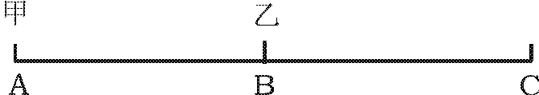
A. 7 B. 9 C. 14 D. 8
44. 在做一道两位数乘以两位数的乘法题目时，小马虎把一个乘数中的数字5看成8，由此乘积为1872，那么原来的乘积应是（ ）。
A. 1400 B. 1600 C. 1800 D. 2400
45. 5台挖土机每天工作8小时，4天可挖长40米、宽20米、深3米的一条沟，6台挖土机每天工作5小时，要挖长100米、宽15米、深3米的一条沟，需要多少天？（ ）
A. 9 B. 10 C. 11 D. 14

第二部分结束，请继续做第三部分！

第三部分 判断推理

（共40题，参考时限35分钟）

判断推理主要考查报考者逻辑推理判断能力，主要包括四种类型的题目：
一、图形推理。共10题。
（一）请从所给的四个选择项中，选择最适合的一个填在问号处，使之呈现一定的规律性。
【例题】
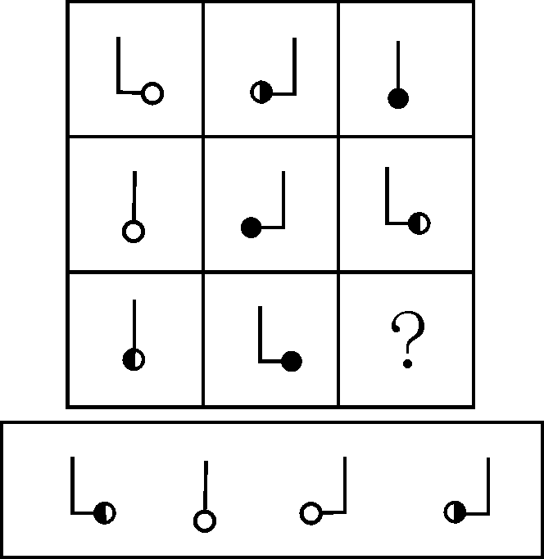
A B C D
【解答】此题的正确答案为C。
请开始答题：
46.
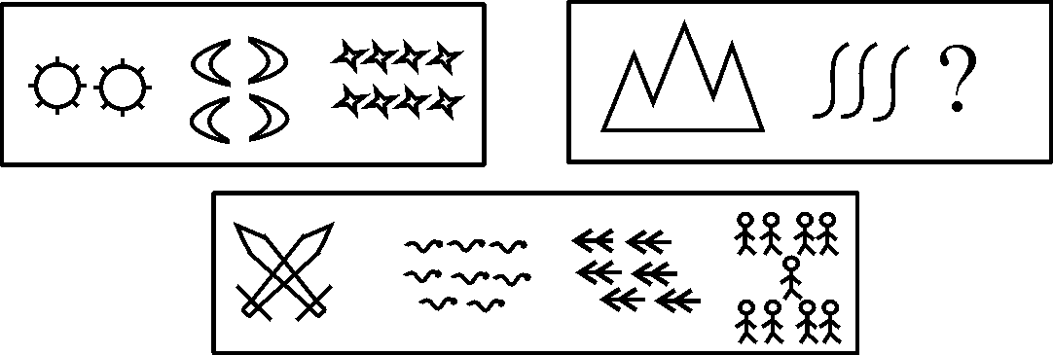
A B C D
47.
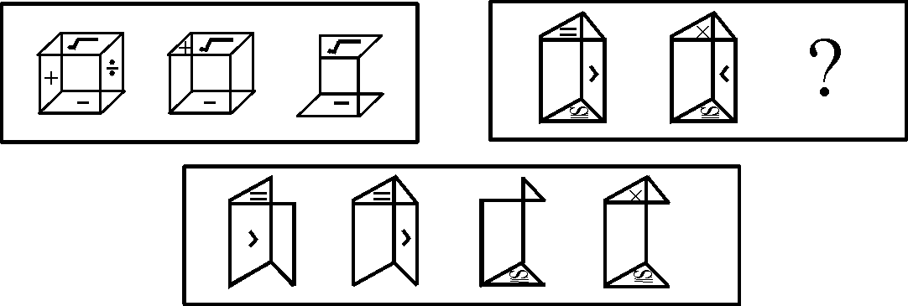
A B C D

48.
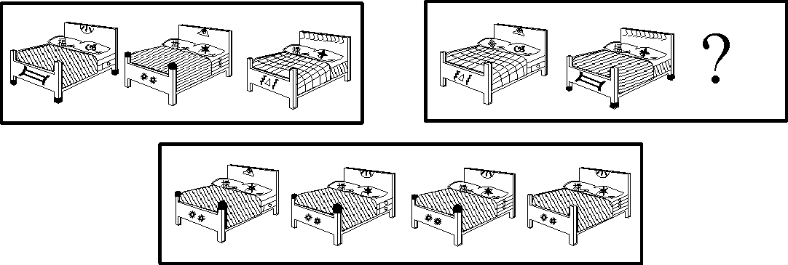
A B C D
（二）每道题给出一套或两套图形，要求考生认真观察找出图形排列的规律，选出符合规律的一项。
【例题】
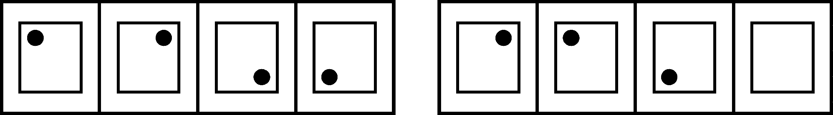
A B C D
【解答】黑点在正方形中顺时针移动。在第5个图形中，应该正好移动到左上角。因此，正确答案是B。
请开始答题：
49.
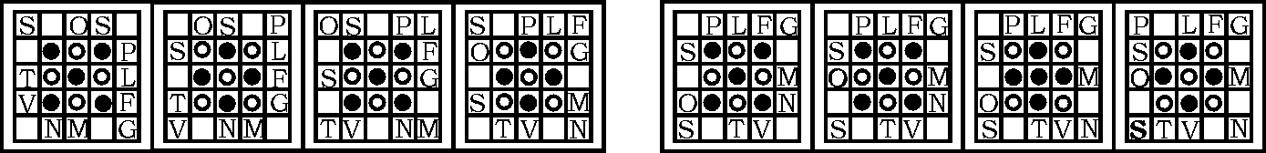
A B C D
50.

A B C D
51.

A B C D
52.
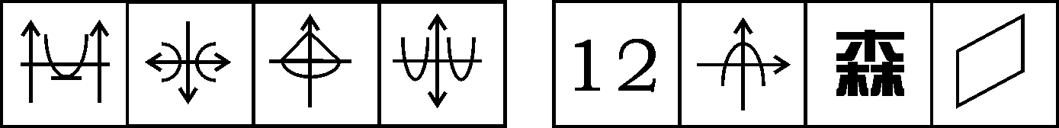
A B C D
53.

A B C D

（三）左边的图形由若干个元素组成。右边的备选图形中只有一个是由组成左边图形的元素组成的，请选出这一个。注意，组成新的图形时，只能在同一平面上，方向、位置可能出现变化。
【例题】
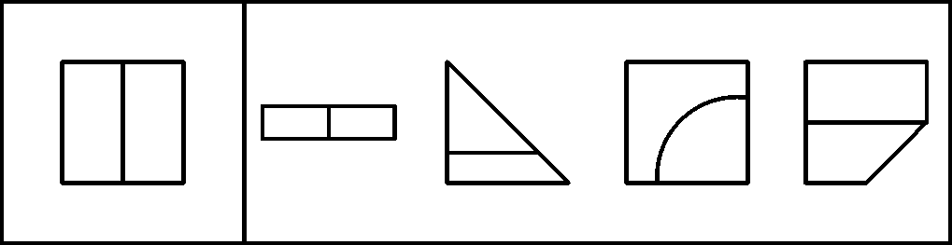
A B C D
【解答】此题的正确答案是A。
请开始答题：
54.
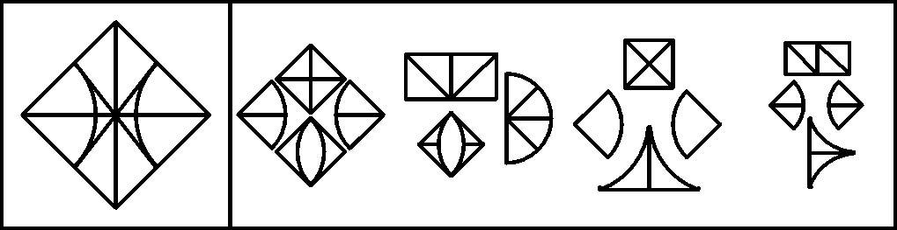
A B C D
55.
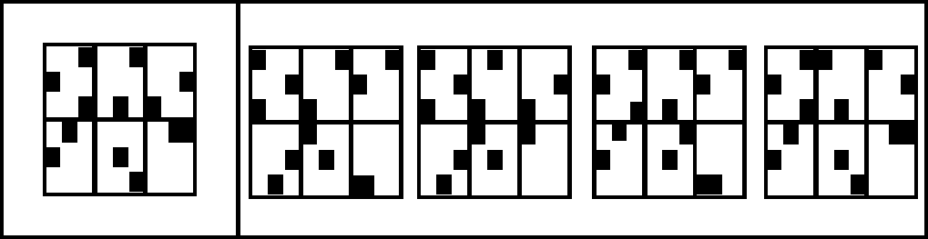
A B C D

二、定义判断。共10题。每道题先给出一个概念的定义，然后分别列出四种情况，要求你严格依据定义选出一个最符合或最不符合该定义的答案。
【例题】健康：指一个人智力正常，行为合乎情理，能够适应正常工作、社会交往或者学习，能够抵御一般疾病。根据健康的定义，下列属于健康的是（ ）。
A.大学教授老李，虽然五十多岁，但工作起来仍然精力充沛，却在今年春天患流感
B.张婶十九岁的儿子肖聪，读书十一年还是小学二年级水平，但是从小到大没生过什么大病，体力活可以干得很好
C.小胡硕士毕业后，工作表现一直很优秀。自一次事故后，当工作压力比较大的时候就会精神失常
D.小刘身体很好，工作非常努力，孝敬父母，但是很多同事说他古怪，不愿与其交往
【解答】此题的正确答案为A。
请开始答题：
56. 不可抗力是指合同订立以后发生的当事人订立合同时不能预见、不能避免、人力不可控制的意外事故，导致不能履约或不能如期履约。
下列选项中，不符合定义的是（ ）。
A. 某包工队因当地下了几天几夜暴雨影响了工期，使得包揽的工程无法按合同规定的时间完成
B. 某合作项目正进行得如火如荼，但政府突然明令禁止此类项目的开展，使得项目无法继续进行
C. 某快递公司因在投递的路途中遇到学生罢工，阻塞了交通，使得包裹未能准时送到
D. 某旅游团在游泰山时，因为下雨，致使无法看到日出
57. 虚假宣传行为是指经营者利用广告或者其他的方式，对商品的质量、性能、用途、特点、价格、使用方法等作引人误解的虚假表示，诱发消费者产生误购的行为。
下列情形中，与定义描述不符的行为有（ ）。
A. 某超市把标有“五折优惠”的指示牌摆放在应原价销售货物的位置上，致使消费者经常将原价销售的物品误以为是五折优惠产品
B. 某厂家在不符合卫生标准的食品上标有“放心食品”字样，消费者抢着购买
C. 某开发商用巨幅广告宣传其新峻工的楼盘是高质量、低价格，使很多人都误以为真，争相买房
D. 刑某在某领导职位竞争上岗的演说中表明自己将大公无私，公正廉明，但其入职以后却经常假公济私
58. 诋毁商誉行为是指经营者通过捏造、散布虚假事实等不正当手段，损害竞争对手的商业信誉和商品声誉，削弱对手竞争能力的行为。
下列选项不属于定义构成要件的是（ ）。
A. 散布言行具有诋毁的故意
B. 竞争对手受到了削弱
C. 客体是同业竞争者的商业信誉和商品声誉
D. 经营者采用了捏造、散布虚假事实的手段
59. 知悉真情权，也称知情权，是指消费者享有的知悉其购买、使用的商品或者接受的服务的真实情况的权利。
下列选项中，超出了消费者知情权权限的是（ ）。
A. 马某因某厂家的食品包装上未标明主要成分，遂向消费协会投诉
B. 萧某要求一家老字号牛肉面馆将其配料和方法公之于众
C. 付某进超市买猪肉，对肉的来源、生产厂家、到货时间、价格等问得一清二楚，使得服务员有些不耐烦
D. 徐某进美容院进行美容，向美容师询问其所使用化妆品的生产厂家
60. 计划是指人们在行动以前预先进行的设计、规划或筹划。它包括行动的具体内容和实施步骤等。
下列行为当中，不符合定义范畴的是（ ）。
A. 梁秘书在跟随领导出行前，对出行的时间、住宿情况、主要工作、闲余时间等内容都做好了细致的安排
B. 曹某按照计划，有步骤地完成了领导安排的工作任务
C. 李某是一个著名的医师，在每次大型手术前，都会对手术的实施情况做一个周密的计划
D. 刘某在自助旅游之前，对旅游的时间、地点、所带设施、物品等等事项都做了提前的安排
61. 投资是指经济主体为了获取经济利益而垫付货币或其他资源，并进而转化为实物资产或金融资产的活动。
下列选项中，不属于投资的是（ ）。
A. 张某提供场地，作为其朋友开公司所用的办公场所，以其朋友每年交付10万元为条件
B. 关某为贫困地区的儿童支付其上学所用的一切费用
C. 某集团董事长以公司名义在西北城市投资，建立新公司，经营房地产
D. 某著名人士以个人出资的形式建立民办学校
62. 辩论是指双方都用一定的理由或证据指出对方见解的矛盾或错误，并论证自己对事物或问题的看法的正确。
下列选项中，符合定义的构成要件的是（ ）。
A. 双方必须发表自己的见解
B. 目的是指出对方见解的错误
C. 双方的见解必须存在错误
D. 辩论的结果是双方的观点都正确
63. 洗钱罪是指明知是毒品犯罪、黑社会性质的组织犯罪、走私犯罪的违法所得及其产生的收益，为掩饰、隐瞒其来源和性质，而以存入金融机构、转移资金等方式使其在市场上合法化的行为。
根据定义，下列不构成洗钱罪的是（ ）。
A. 甲某将走私汽车所得的钱款交给其开夜总会的弟弟乙某，后乙某以夜总会的名义存入银行账户
B. 甲用贩卖海洛因得来的钱，购买了一栋别墅，然后将别墅低价出售
C. 甲某将走私所得藏在汽车带出国境，然后兑换成外币
D. 甲某将贪污受贿的三百万元藏匿于火车带出国境，以国外亲戚的名义存入国外银行，然后再返回本国
64. 交通肇事罪是指违反公路、水路交通运输管理法规，因而发生重大事故，致人重伤、死亡或者使公私财产遭受重大损失的行为。
根据定义，下列属于交通肇事罪的是（ ）。
A. 张某在驾驶火车时，因太疲倦而睡着，不幸将火车开出轨道以致造成机车毁坏
B. 王某因在驾驶汽车通过弯路时没有减速，撞在路旁的大树上，结果王某自己脑部被撞伤
C. 郑某在驾车回家途中，为躲避突然从前方穿过的小狗而急刹车，结果造成三辆汽车连环相撞
D. 杨某开车和两个朋友去外地，为了赶时间强行超车，结果不慎冲下山崖，二死一伤
65. 刑讯逼供罪是指司法工作人员对犯罪嫌疑人、被告人使用肉刑或者变相肉刑，逼取口供的行为。
根据定义，下列不构成刑讯逼供罪的是（ ）。
A. 某公安机关工作人员王某和付某为了获取口供，使用强烈灯光照射犯罪嫌疑人张某不准其睡觉，但张某始终未讲任何东西
B. 某检察机关工作人员李某等三人，为了获取口供，尽快提起公诉，对犯罪嫌疑人赵某连续二天轮番审讯
C. 某人民法院工作人员王某家里被盗，怀疑是曾有偷盗行为的邻居宋某所为，于是王某将宋某捆绑起来进行毒打，逼其招供，结果宋某承认罪行
D. 兆某系公安机关工作人员，在审讯时，犯罪嫌疑人吴某总是翻供，兆某忍无可忍，便让吴某靠墙站立两天，且不准其吃饭

三、类比推理。共10题。给出一对相关的词，然后要求你在备选答案中找出一对与之在逻辑关系上最为贴近或相似的词。
【例题】义工∶职员
A. 球迷∶球员 B. 学生∶老师
C. 初学者∶生手 D. 志愿者∶雇员
【解答】志愿者与义工、雇员与职员词义相同，故此题正确答案为D。
请开始答题：
66. 休憩∶公园
A. 运动∶比赛 B. 愉悦∶歌曲
C. 练兵∶操场 D. 模拟∶草稿
67. 玫瑰∶情人
A. 白色∶纯洁 B. 风雪∶晴朗
C. 花朵∶蝴蝶 D. 器官∶血液
68. 羡慕∶追求
A. 快乐∶哭泣 B. 喜欢∶愉快
C. 痛恨∶打击 D. 伤心∶失败
69. 地球∶宇宙
A. 白云∶大气 B. 铅笔∶钢笔
C. 桌椅∶教室 D. 树木∶树枝
70. 思念∶家乡
A. 思考∶考试 B. 夸奖∶奖品
C. 顾虑∶孩子 D. 唠叨∶兴奋
71. 二人转∶东北
A. 晋剧∶安徽 B. 豫剧∶河南
C. 梆子∶山东 D. 京剧∶广东
72. 海啸∶灾难
A. 地震∶重建 B. 团圆∶幸福
C. 飓风∶痛苦 D. 洪水∶损失
73. 计算机∶键盘
A. 窗台∶门 B. 桌子∶椅子
C. 钢铁∶吊车 D. 钟∶时针
74. 球员∶教练
A. 老师∶学生 B. 学徒∶师傅
C. 生手∶老手 D. 员工∶老板
75. 明君∶暴君
A. 夏桀∶汉高祖 B. 汉武帝∶商纣
C. 杨广∶商纣 D. 唐太宗∶项羽

四、逻辑判断。共10题。每题给出一段陈述，这段陈述被假设是正确的，不容置疑的。要求你根据这段陈述，选择一个最恰当的答案，该答案应与所给的陈述相符合，应不需要任何附加说明即可以从陈述中直接推出。
【例题】彭平是一个计算机编程专家，姚欣是一位数学家。其实，所有的计算编程专家都是数学家。我们知道，今天国内大多数综合性大学都在培养着计算机编程专家。据此，我们可以认为：
A. 彭平由综合性大学所培养的
B. 大多数计算机编程专家是由综合性大学所培养的
C. 姚欣并不是毕业于综合性大学
D. 有些数学家是计算机编程专家
【解答】观察A、B、C、D四个选项，似乎都有一定道理。只有结论D是由陈述“所有的计算机编程专家都是数学家”直接推出来的，是不需要附加任何假设和补充而得出的结论，因此，D是正确答案。
请开始答题：
76. 当西方企业还在产品质量的竞争中拼搏，日本企业却已开始改变竞争方式，将重点转移到顾客服务方面来。继质量之后，服务变成了企业下一个全力以赴的目标。
以下哪项不是上面文中之意？（ ）
A. 质量是企业生存的根本，是迎合顾客消费心理的惟一法宝
B. 要通过实用、创新、符合市场需求的产品，来增加顾客满意度
C. 通过合理的雇用程序，录用最具有为顾客着想和最有责任心的员工
D. 让产品超越顾客的期待，是使顾客建立忠诚度的最有效的办法
77. 不必然任何经济发展都导致生态恶化，但不可能有不阻碍经济发展的生态恶化。
以下哪项最为准确地表达了题干的含义？（ ）
A. 任何经济发展都不必然导致生态恶化，但任何生态恶化都必然阻碍经济发展
B. 有的经济发展可能导致生态恶化，而任何生态恶化都可能阻碍经济发展
C. 有的经济发展可能不导致生态恶化，但任何生态恶化都可能阻碍经济发展
D. 有的经济发展可能不导致生态恶化，但任何生态恶化都必然阻碍经济发展
78. 在评价一个企业管理者的素质时，有人说：“只要企业能获得利润，其管理者的素质就是好的。”
以下各项都是对上述看法的质疑，除了（ ）。
A. 有时管理层会用牺牲企业长远利益的办法获得近期利润
B. 有的管理者采取不正当竞争的办法，损害其他企业，获得本企业的利益
C. 某地的卷烟厂连年利润可观，但领导层中挖出了一个贪污集团
D. 某电视机厂的领导任人惟亲，工厂越办越糟，群众意见很大
79. 有人认为鸡蛋黄的黄色跟鸡所吃的绿色植物性饲料有关，为了验证这个结论，下面哪种实验方法最可靠？（ ）
A. 选择一优良品种的蛋鸡进行实验
B. 通过化验比较植物性饲料和非植物性饲料的营养成分
C. 选择品种等级完全相同的蛋鸡，一半喂食植物性饲料，一半喂食非植物性饲料
D. 对同一批蛋鸡逐渐增加（或减少）植物性饲料的比例
80. 在疟疾游行的地区，很多孩子在感染疟疾几次后才对疟疾具有免疫力。显然，孩子的免疫系统在受到疟原虫的一次攻击后只能产生微弱的反应，而必须被攻击多次后才能产生有效的免疫反应。
以下哪项，如果为真，最严重地削弱了上面的假设？（ ）
A. 在一个孩子一旦感染疟疾后，孩子在监护人提高了避免使孩子再次感染疟疾的警惕，但是这种警惕过不了多久就降低了
B. 疟疾有几种截然不同的类型，人体对某一类型疟疾的免疫力并不能保护人免受其他类型疟疾的攻击
C. 某一种基因如果可以从孩子的父母之一那里遗传下来，则可以使孩子对疟疾产生免疫力
D. 治疗疟疾的疫苗都是通过激发人体的免疫力来发挥作用的
81. 改革开放以后的中国社会，白领阶层以其得体入时的穿着、斯文潇洒的举止，在城市中逐渐形成一种新的时尚。张金力穿着十分得体，举止也很斯文，一定是白领阶层中的一员。
下列哪项陈述最准确地指出了上述判断在逻辑上的缺陷？（ ）
A. 有些白领阶层的人穿着也很普通，举止并不潇洒
B. 有些穿着得体、举止斯文的人并非从事令人羡慕的白领工作
C. 穿着举止是人的爱好、习惯，也与工作性质有一定关系
D. 张金力的穿着举止受社会时尚的影响很大
82. 关节尿酸炎是一种罕见的严重关节疾病。一种传统的观点认为，这种疾病曾于2500年前在古埃及流行，其根据是在所发现的那个时代的古埃及木乃伊中，有相当高的比例可以发现患有这种疾病的痕迹。但是，最近对于上述木乃伊骨骼的化学分析使科学家们推测，木乃伊所显示的关节损害实际上是对尸体进行防腐处理时所使用的化学物质引起的。
以下哪项如果为真，最能进一步加强对题干中所提及的传统观点的质疑？（ ）
A. 在我国西部所发现的木乃伊中，同样可以发现患有关节尿酸炎的痕迹
B. 关节尿酸炎是一种遗传性疾病，但在古埃及人的后代中这种病的发病率并不比一般的要高
C. 对尸体进行成功的防腐处理，是古埃及人一项密不宣人的技术，科学家至今很难确定他们所使用物质的化学性质
D. 在古代中东文物艺术品的人物造型中，可以发现当时的人患有关节尿酸炎的参考证据
83. 以下是一则广告：就瘘痛而言，四分之三的医院都会给病人使用“诺维克斯”镇痛剂。因此，你想最有效地镇瘘痛，请选择“诺维克斯”。
以下哪项如果为真，最强地削弱该广告的论点？（ ）
A. 一些名牌的镇痛剂除了减少瘘痛外，还可减少其他的疼痛
B. 许多通常不用“诺维克斯”的医院，对那些不适应医院常用药的人，也用“诺维克斯”
C. 许多药物制造商，以他们原意提供的最低价格，销售这些产品给医院，从而增加他们产品的销售额
D. 和其他名牌的镇痛剂不一样，没有医生的处方，也可以在药店里买到“诺维克斯”
84. 在发生全球危机那样的极为紧急的时刻，投机活动猖獗，利率急剧上升，一切都变化不定，保护好自己的财产是至关重要的。管理和经济领域的专家认为：储蓄仍然是最安全的避难所，尽管收益非常低，但是把钱存起来实际上不会遇到风险。即使存款的银行破产，政府也保证归还储户一定数量的存款，对于存款数额多的人来说，在发生恐慌时，最好能将存款分别存入不同的户头，每个户头不超过政府保证归还的最高限额。
根据上述信息分析，以下哪项如果为真，则最能对上述建议产生质疑？（ ）
A. 每个人允许在不同的银行开设多个银行户头
B. 政府在银行破产时只归还那些按照真实姓名开设户头的储户一定数量的存款
C. 政府保证归还的最高存款限额是有明文规定的
D. 在出现危机时购买房子、汽车也是一个安全的决定。当然这仅仅是在出现恶性通货膨胀时
85. 据报道，某国科学家在一块60万年前来到地球的火星陨石上发现了有机生物的痕迹，
因为该陨石由二氧化碳化合物构成，该化合物产生于甲烷，而甲烷可以是微生物受到高压和高温作用时产生的。由此可以推断火星上曾经有过生物，甚至可能有过像人一样的高级生物。
以下条件除了哪项外，都对上文的结论提出质疑？（ ）
A. 火星陨石在地球上的60万年间可能产生了很多的化学变化，要界定其中哪些物质仍完全保留着在火星上的性质不是那么容易的
B. 60万年的时间与宇宙的年龄相比是微不足道的，但在这一期间的生物进化的历史可以是丰富多彩的
C. 微生物受到高压和高温作用时可以产生甲烷，但甲烷是否可以由其他方法产生是有待探讨的一个问题
D. 由微生物进化到人类需要足够的时间和合适的条件，其复杂性及其中的一些偶然性可能是现在的人们难以想像的

第三部分结束，请继续做第四部分！

第四部分 常识判断

（共30题，参考时限20分钟）

常识判断，主要侧重测查考生的法律知识运用能力，涉及宪法、民法商法、行政法、经济法、刑法、诉讼法等。
【例题】下列属于地方性法规的是：
A. ××省人大常委会通过的《××省人才市场管理暂行条例》
B. ××省人事厅颁布的《××省人才流动管理暂行办法》
C. ××省人民政府制定的《××省城市供水管理办法》
D. ××省人事厅转发人事部制定的《公务员录用面试考官管理暂行办法》
【解答】根据《中华人民共和国立法法》第六十三条“省、自治区、直辖市的人民代表大会及其常务委员会根据本行政区域的具体情况和实际需要，在不同宪法、法律、行政法规相抵触的前提下，可以制定地方性法规。较大的市的人民代表大会及其常务委员会根据本市的具体情况和实际需要，在不同宪法、法律、行政法规和本省、自治区的地方性法规相抵触的前提下，可以制定地方性法规，报省、自治区的人民代表大会常务委员会批准后施行”的规定，正确答案为A。
请开始答题：
86. 人民法院进行指定辩护人的工作应在（ ）。
A. 宣布开庭以后 B. 决定开庭审判后,正式开庭前
C. 辩论阶段 D. 审查起诉阶段
87. 下列不属于行政奖励的是（ ）。
A. 优待补助 B. 通报表扬
C. 授予荣誉称号 D. 给予奖金或奖励
88. 甲行政机关制定了有关行政收费的行政规章，该行政规章所规定的收费标准与有关行政法规相抵触，乙行政机关依据该行政规章向宋某收费，宋某认为此收费行为的依据本身就是错误的，收费行为自然是错误的，因而向人民法院提起行政诉讼。宋某应当针对何种行为提起诉讼？（ ）
A. 甲行政机关制定行政规章的行为
B. 乙行政机关向其收费的行为
C. 甲行政机关制定行政规章与乙行政机关向其收费的行为
D. 乙行政机关适用该行政规章的行为
89. 各级人民法院院长和审判委员会直接决定提起审判监督程序的对象只能是（ ）。
A. 检察机关抗诉的案件 B. 上级法院指令再审的案件
C. 本院所作的生效裁判 D. 本院所作的未生效裁判
90. 由于国家机关和国家工作人员侵犯公民权利而受到损失的人，有依照法律规定取得（ ）的权利。
A. 补偿 B. 补助 C. 救助 D. 赔偿
91. 真理是（ ）。
A. 经过经验检验的认识 B. 符合逻辑、清楚明白的主观认识
C. 指一切具有意义的认识 D. 同客观世界相符合的认识
92. 自然规律与社会规律的区别在于（ ）。
A. 自然规律是主观的，社会规律是客观的
B. 前者是不可改变的，后者可以废弃
C. 自然规律是自然界固有的，社会规律是人为创造的
D. 自然规律自发起作用，而社会规律则是通过人的自觉活动而实现的
93. 列宁说：“民主共和制是资本主义所能采用的最好的政治外壳。”对这句话的理解错误的是：民主共和制（ ）。
A. 便于掩盖资产阶级专政的实质
B. 有利于维护资产阶级的统治
C. 与资本主义经济制度相适应
D. 有利于从根本上解决资本主义社会的基本矛盾
94. 抗击“非典”的斗争中，许多患者被治愈后又捐出自己的血清，用于治疗其他患者，这说明（ ）。
A. 人的价值只体现在特定的场合和行为中
B. 人的价值必须以满足个人需要为前提
C. 人的价值是在满足自身和他人的需要中实现的
D. 人的价值表现了人的能力的大小
95. 坚持和完善中国共产党领导的多党合作和政治协商制度，具有重要意义。它有利于（ ）。
①发扬民主，促进国家重大决策的科学化、民主化
②调动我国人民的积极性，推动我国社会主义事业的发展
③党和国家听取各方面的意见和建议，改进自身工作
④保证中央和地方国家权力的统一
A. ①②④ B. ②③④ C. ①③④ D. ①②③
96. 谋求世界各国经济共同发展的根本途径是（ ）。
A. 加速各国经济结构的调整
B. 推动南北对话
C. 加强南南合作
D. 建立公正、合理、平等、互利的国际经济新秩序
97. 经济运行中通货紧缩一般不表现为（ ）。
A. 货币供应增速减缓 B. 物价持续普遍下降
C. 货币供应量少于货币需求量 D. 货币升值
98. 商品的本质属性是（ ）。
A. 价值 B. 价格
C. 使用价值 D. 交换价值
99. 市场主体是（ ）。
A. 在市场上交换的商品 B. 介入市场运行的有关当事人或实体
C. 在市场上充当交换媒介的货币 D. 市场上实现交换的物质条件
100.我国要建立的宏观调控模式应该是（ ）。
A. 直接的调控模式 B. 以直接调控为主的调控模式
C. 直接与间接调控平行结合的模式 D. 以间接调控为主的调控模式
101.政府机构之间最重要的关系是（ ）。
A. 协调关系 B. 业务关系
C. 协作关系 D. 领导关系
102.上级领导机关的办公厅（室）对其所属的机关单位的公文处理工作可进行（ ）。
A. 分配管理 B. 领导控制
C. 行政干预 D. 业务指导
103.建议的主体主要写（ ）。
A. 提出建议的原因 B. 提出的希望
C. 提出的要求 D. 建议的具体事项
104.行政管理体制的物质载体是（ ）。
A. 权责体系 B. 组织结构体系
C. 运行机制 D. 行政权力
105.权力机关对行政机关的监督不包括（ ）。
A. 政治监督
B. 法律监督
C. 对行政立法、行政执法、行政司法活动的监督
D. 市场监督
106.欧洲文明的发源地是（ ）。
A. 古希腊 B. 雅典
C. 埃及 D. 古巴比伦
107.“初唐四杰”不包括（ ）。
A. 王勃 B. 杨炯 C. 骆宾王 D. 王戎
108.我国现有最早的一部编年体史书是（ ）。
A. 《春秋》 B. 《国语》 C. 《史记》 D. 《汉书》
109.第一次比较系统地在中国介绍马克思主义的作品是（ ）。
A. 《我的马克思主义观》 B. 《中国哲学史大纲》
C. 《资本论》 D. 《社会学大纲》
110.中国最后一个封建王朝是哪一家族的天下?（ ）
A. 慕容氏 B. 蒋氏
C. 爱新觉罗氏 D. 叶赫那拉氏
111.“商人”的“商”最早的意思是指（ ）。
A. 商朝 B. 商量 C. 买卖 D. 钱币
112.锦标赛的“锦标”起源于（ ）。
A. 舞狮 B. 摔跤 C. 射箭 D. 竞渡
113.我国采取的预防智力残疾发生的主要措施是（ ）。
A.食用盐加碘 B.食用盐加锌
C.食用盐加铁 D.食用盐加硒
114.“唢呐”一词源于（ ）。
A. 阿拉伯语 B. 希伯来语 C. 印地语 D. 俄罗斯语
115.时辰中的子时指的是什么时候？（ ）
A. 23～1点 B. 7～9点 C. 11～13点 D. 1～2点

第四部分结束，请继续做第五部分！

第五部分 资料分析

（共20题，参考时限20分钟）

资料分析着重考查考生对文字、图形、表格三种形式的数据性、统计性资料进行综合分析推理与加工的能力。针对一段资料一般有1~5个问题，你需要根据资料所提供的信息进行分析、比较、计算，从四个备选答案中选出符合题意的答案。
【例题】根据所给图回答问题：
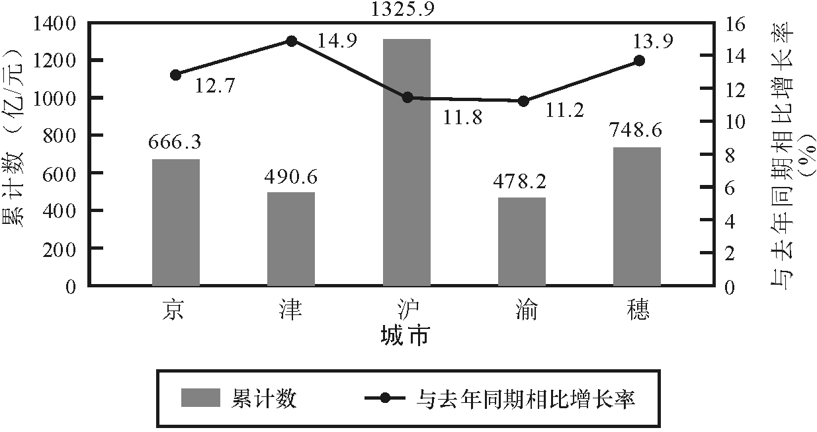
2003年第一季度五城市GDP情况图
1. 2003年第一季度GDP总量和增速均居同一位的城市有（ ）。
A. 1个 B. 2个 C. 3个 D. 4个
2. 下列哪个组合的陈述是正确的？（ ）
Ⅰ. 2003年第一季度五个城市的GDP总量均实现了两位数增长
Ⅱ. 2003年第一季度广州的经济总量首次超过了北京
Ⅲ. 2002年同期重庆的GDP总量也是第五位
A. Ⅰ B. Ⅰ和Ⅲ C. Ⅰ和Ⅱ D. Ⅰ、Ⅱ和Ⅲ
【解答】1. C 2. A
请开始答题：
一、根据下表，回答116～120题。
全国服务贸易领域外商直接投资情况（2003）
单位：万美元
行业 | 项目个数 |  |  | 合同外资金额 |  |  | 实际使用外资金额
行业 | 个数 | 同比％ | 比重％ | 金额 | 同比％ | 比重％ | 金额 | 同比％ | 比重％
合计 | 10179 | 27.64 | 100 | 2847928 | 49.75 | 100 | 1313578 | 3.66 | 100
商业服务 | 6155 | 26.96 | 60.47 | 1567204 | 29.64 | 55.03 | 815041 | -3.41 | 62.05
通信服务 | 12 | -7.69 | 0.12 | 298065 | 3335.51 | 10.47 | 9835 | 39.76 | 0.75
建筑与相关的工程服务 | 396 | 20.36 | 3.89 | 167712 | 58.58 | 5.89 | 61175 | -13.49 | 4.66
分销服务 | 1504 | 31.35 | 14.78 | 175644 | 35.93 | 6.17 | 82551 | 24.25 | 6.28
教育服务 | 42 | 55.56 | 0.41 | 19369 | 186.82 | 0.68 | 5412 | 72.74 | 0.41
环境服务 | 41 | 20.59 | 0.40 | 15351 | 85.76 | 0.54 | 5327 | 145.6 | 0.41
金融服务 | 41 | 141.18 | 0.40 | 20700 | -54.83 | 0.73 | 58094 | 444.72 | 4.42
与医疗相关的服务和社会服务 | 54 | 63.64 | 0.53 | 14116 | -1.49 | 0.50 | 7907 | -10.6 | 0.60
旅游和与旅游相关的服务 | 1070 | 23.13 | 10.51 | 234545 | 57.72 | 8.24 | 109071 | 4.23 | 8.03
娱乐、文化和体育服务 | 349 | 37.94 | 3.43 | 118759 | 56.37 | 4.17 | 73230 | 13.05 | 5.57
运输服务 | 515 | 26.54 | 5.06 | 216463 | 45.02 | 7.60 | 85935 | -1.29 | 6.54

116.2003年服务贸易领域合同外资金额最高的行业为（ ）。
A. 商业服务 B. 通信服务
C. 旅游和与旅游相关的服务 D. 运输服务
117.2003年金融服务的实际使用外资率为（ ）。
A. 0.4％ B. 0.7％ C. 280.6％ D. 1.58％
118.根据上表，下列说法正确的是（ ）。
A. 服务贸易领域吸收外资主要集中在分销服务领域
B. 2003年，全国服务贸易领域外商直接投资项目个数最少的行业为通信服务
C. 2002年环境服务合同外资金额比2003年少7.087亿美元
D. 实际使用外资金额高于合同外资金额的服务贸易行业为娱乐文化和体育服务
119.相对2002年，2003年实际使用外资金额减少的行业数为（ ）。
A. 1个 B. 2个 C. 3个 D. 4个
120.下面描述不正确的是（ ）。
A. 2003年，商业服务的合同外资金额、投资项目个数，实际使用外资金额在全国服务贸易中占绝对大的比重
B. 金融服务成为2003年实际使用外资金额增幅最高的行业
C. 2003年通信服务的合同外资金额占服务贸易领域合同外资金额比重高于2002年
D. 2003年实际使用外资率最高的行业为金融服务

二、根据下表，回答121～125题。
我国城乡居民收入差距
单位：元
年 份 | 城市居民人均可支配收入 | 农村居民人均纯收入 | 城乡比率
1978  1984  1985  1990  1991  1992  1993  1994  1995  1996  1997  1998  1999  2000  2001  2002  2003 | 343.4  477.6  739.1  1510.2  1700.6  2026.6  2577.4  3496.2  4283.0  4838.9  5160.3  5425.1  5854.0  6280.0  6859.6  7703  8472 | 133.6  191.3  397.6  686.3  708.6  784.0  921.6  1221.0  1577.7  1926.1  2090.1  2162.0  2210.3  2253.4  2366.4  2476  2622 | 2.57∶1  2.50∶1  1.86∶1  2.20∶1  2.40∶1  2.58∶1  2.80∶1  2.86∶1  2.72∶1  2.51∶1  2.47∶1  2.51∶1  2.65∶1  2.79∶1  2.90∶1  3.11∶1  3.23∶1

121.1978～2003年，农村居民人均纯收入增幅最大的年份为（ ）。
A. 1985年 B. 1993年 C. 1995年 D. 2003年
122.1978～2003年，城乡居民收入差额最大的年份为（ ）。
A. 1996年 B. 1999年 C. 2000年 D. 2002年
123.2001年城乡居民收入年增额的比值为（ ）。
A. 2.9 B. 2.79 C. 0.11 D. 5.1
124.1978～2003年间，城市居民人均收入年增长率最低的比农村居民人均增长率最低的高出（ ）。
A. 1.6个百分点 B. 2.8个百分点 C. 24.5个百分点 D. 57.8个百分点
125.根据上表，下列叙述正确的是（ ）。
A. 1978～2003年，城市居民人均可支配收入各年增长率是递增趋势
B. 1978～2003年，农村居民人均纯收入呈递增趋势
C. 城市居民人均可支配收入年增长额始终高于农村居民人均纯收入年增长额
D. 1978～2003年，城乡居民收入比率呈逐年递增趋势

三、根据下图，回答126～130题。
2002年欧盟各国GDP值比例图
（单位：亿欧元）
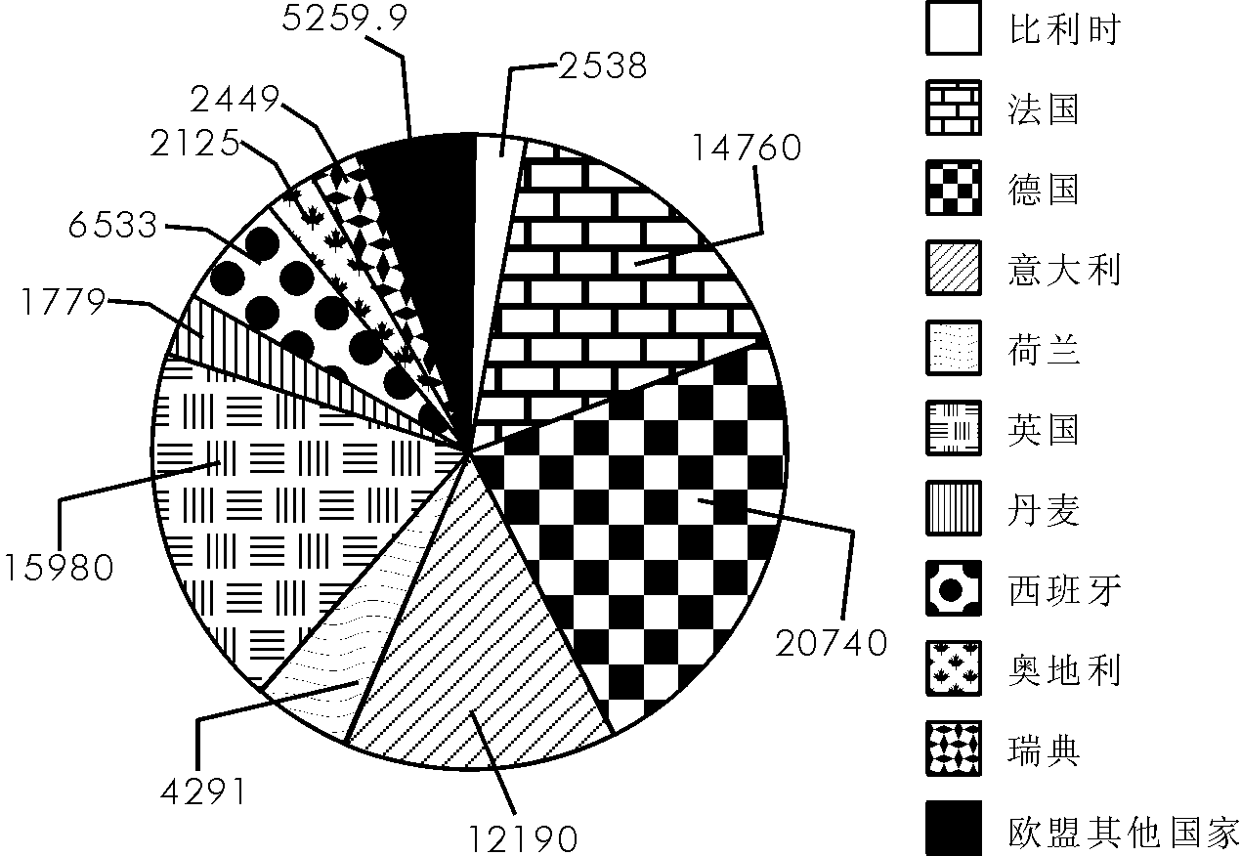
126.根据2002年欧盟各国GDP值比例图，西班牙的排名为（ ）。
A. 第5 B. 第6 C. 第7 D. 第8
127.荷兰的GDP总量占欧盟GDP总量的（ ）。
A. 2.0％ B. 4.8％ C. 7.3％ D. 13.8％
128.德、法、英三国GDP总量占欧盟GDP总量的（ ）。
A. 48.4％ B. 53.8％ C. 55.2％ D. 58.1％
129.奥地利的GDP总量比比利时的GDP总量少（ ）。
A. 5％ B. 16.3％ C. 19.4％ D. 22.5％
130.从上图可以推出的结论是（ ）。
Ⅰ. 瑞典与比利时的GDP总量相差最少
Ⅱ. 前五名之外的其他国家的GDP总量小于德、法两国GDP总量之和
Ⅲ. 英国GDP总量比德国GDP总量少的比例小于丹麦GDP总量比瑞典GDP总量少的比例
A. 只有Ⅰ B. 只有Ⅱ
C. 只有Ⅲ D. Ⅰ、Ⅱ、Ⅲ均正确

四、根据下列文字资料，回答131～135题。
2005年10月份，我国煤炭出口618万吨，7个月来首次高于上年同期，中国10月份煤炭出口7个月来首次较上年同期增长，政府全年出口煤炭8，000万吨的目标得以实现的希望增加。
根据海关总署（General Administration of Customs）公布的数据，中国10月份出口煤炭618万吨，较上年同期增长12.1%；1至10月份煤炭出口总计6，076万吨，较上年同期减少15.2%，去年煤炭出口低于上年同期的月份只有1月和3月，中国年度煤炭出口量约占世界总交易量的15%，中国出口的煤炭，通常有80%销往日本、韩国和台湾。
国内煤炭价格将保持坚挺 ，我国10月份非焦化烟煤的平均出口价格较7月末出口价格每吨56.20美元下降了24.6%，较澳大利亚Barlow Jonker当月平均现货价格高出约34%。根据国家煤矿安全监察局的材料显示，中国今年以来已经对12，990个未注册和未能达到政府安全标准的矿井实施停产整顿，其中有1/8是既未注册又未达标的矿井，1/7仅为未注册的矿井，仅未达标的矿井数目相当于近八分之三的中国注册矿井。
今年前10个月，中国总计产煤15.9亿吨，较上年同期增长7.99%。
131.2004年10月份，我国出口煤炭的吨数为（ ）。
A. 551万吨 B. 253万吨 C. 667万吨 D. 497万吨
132.2004年前10月的出口煤炭总计为（ ）。
A. 8000万吨 B. 7165万吨 C. 7000万吨 D. 6076万吨
133.预测2005年，我国销往日本、韩国、台湾的煤炭总量占世界总交易量的比例约为（ ）。
A. 17.5% B. 15% C. 12% D. 15.2%
134.2005年10月，澳大利亚Barlow Jonker平均现货价格为多少美元？（ ）
A. 31.62 B. 124.36 C. 42.37 D. 10.37
135.根据上述资料，下列说法正确的是（ ）。
A. 2005年10月我国出口煤炭总量占2004年前10月我国煤炭产量的1/2
B. 我国政府对煤矿的停产整顿严重地影响了煤炭产量
C. 煤炭是中国冬季用来采暖的主要燃料，这是我国煤炭价格将保持坚挺的主要原因
D. 目前注册煤矿矿井数目大约为9511个

全部测试到此结束！

---卖家唯一联系QQ：99862699，做题遇到困难可以及时和客服联系，我们会尽可能帮助大家。

为回馈各位买家，本店已经开通 考试专用交流qq群，群号236250348，我们会不不定期在群里上传更多更新的习题、真题、模拟卷。祝大家考试成功！---加群时请注明购买时的旺旺用户名，否则不予通过

参考答案与命题专家解析

第一部分 言语理解与表达
1. B ［解析］由该段文意可得，“我们自以为优越的品质”是指智慧，即思维。“我们就要向自己的创造物双手捧出那惟一的特权”的含义是我们与机器都会思维，思维不是人类所特有的。故由此判断，只有B项正确。
2. A ［解析］该段文字主要是对嗅觉信号通路理论的描述，B、C、D三项只是其中的一部分，故只有A项最全面。
3. C ［解析］该段的中心句是“所以‘戏’原本有仪式、百戏、游戏的含义”，前面的文字都是为了说明这个观点。由此判断，只有C项符合。
4. C ［解析］由原文“民间剪纸是劳动人民为了满足自身精神生活的需要而创造”可得，只有C项符合。
5. C ［解析］本文重点是在说“其实你也在选择生活”这个问题，即人们可以选择自己对生活的态度。A项所说的不是该段文字的重点，B项表述错误。原文“但你可以决定明天”说的是人可以选择对明天的生活态度，并不是说明天的生活是变幻无穷的，故D项错误。
6. A ［解析］该段文字的重点在于说明“在一个工业化和商品化的时代，人们正在越来越远离土地上的过程”，即劳动创造的精神愉悦越来越少，与自然的生命交流越来越少，由此判断，只有A项正确。
7. B ［解析］该段文字通过对梦境的描写，是为了说明“梦中每迷还乡路，愈如晚途念桑梓”。而这首诗的含义带有浓烈的思乡之情，故这段文字主要是在说思乡之情。
8. B ［解析］由原文“只是看不到或很少看到他的作品发表在哪里”可知，作者对快乐的死是持否定态度的，故B项正确。A项错误，因为只有适当的社会活动才可以活跃思想。D项在文中没有提及。
9. B ［解析］由原文“舞蹈除自然美之外，更注重艺术美，于是便要讲到衣饰”可得，该段文字主要讲的是衣饰，故B项正确。
10. C ［解析］该段文字主要表达了“普希金的画被当作作家生命气息的载体而不是心灵欲望的载体”，而“作家生命气息的载体”是指能反映作家心理与性格的那些日常生活用品，“心灵欲望的载体”是指能反映作家内心理想、信念、追求的艺术作品。由此判断，只有C项正确。
11. A ［解析］“人机大战”并不是人首次与计算机进行的国际象棋比赛，且在该段文字中找不到依据，故A项本身错误，B、C、D三项都在该段文字中有所提及，都是“人机大战”引人注目的原因。
12. B ［解析］由原文“今舞者……反过来荡摇人的感情”可知现代人起舞是用舞蹈来荡摇人的感情，由“反过来”可知古人起舞与现代人起舞的情况相反，故可知古人起舞是因人的感情摇荡而不自觉地手舞足蹈。
13. D ［解析］该段文字通过“将这些干细胞植入患糖尿病的小鼠胰腺中，结果小鼠的糖尿病症状消失了”说明胚胎干细胞可以用来根治糖尿病，即胚胎干细胞的用途。由此判断，只有D项符合。
14. C ［解析］该段文字通过对白鹤梁的描述，说明了白鹤梁成为国家级文物保护单位的原因。“加上白鹤梁上的题刻……国家级文物保护单位”就是该段文字的中心，由此判断，只有C项正确。
15. D ［解析］该段文字讲的是自然环境造成了动植物的形体和习性，而生物对其所在环境的实际影响则相对较小。故“足够的力量”是指足以改变自然环境的力量。
16. B ［解析］该段文字讲的是贵族革命的必要性，即王权专制的黑暗性。表明要通过革命的方式摧翻王权专制，故该段文字主要强调的是革命的必要性，即对王权专制的痛恨。
17. C ［解析］由该段文字可知，“趣味”是指“我们在阅读鉴赏咏花诗词的同时……相适应的艺术境界”。由此判断，A项过于简单、笼统，B项对“趣味”的内涵太偏狭，D项则弄错了对象，不应是咏花诗词。
18. B ［解析］B项中说新格言是“一种全新的体育理念”，表述不当。
19. A ［解析］画线处的“失根”、“逐浪”、“飞舞”、“因风四散”都是对离乡的游子无依无助的描述，由此判断，只有A项符合。
20. C ［解析］“不可思议”的意思是不可想像、不可理解，即原因不详，A、B、D三项只是玛雅文明崩溃的具体表现。
21. C ［解析］“狙击”指埋伏在隐蔽地点伺机袭击（敌人）；“阻击”以防御手段防止（敌人）攻击；“传诵”指传布诵读；“传颂”指传布颂扬；“樊篱”比喻对事物的限制；“藩篱”指篱笆，比喻门户屏障；“继而”表示紧随在某一情况或动作之后；“既而”表示上文所说的情况或动作发生之后不久。
22. A ［解析］由文中几个关键性字眼：“与……相比”、“远不如”、“仍”可知正确答案为A。
23. C ［解析］“必须”表示事理上和情理上必要，加强命令语气；“必需”指一定要有，不可少；“越发”表示程度加深；“更加”表示程度上又深了一层或者数量上进一步增加或减少；“同样”一般有比较的事物、对象，而“一样”则无。
24. A ［解析］“申述”是详细说明；“申诉”一般指提出要求、意见；“食言”指不履行诺言；“失言”指无意中说出不该说的话。
25. A ［解析］“禁锢”指强力限制；“束缚”指使受到约束限制、使停留在狭窄的范围内；“敬赠”指恭敬地赠送；“惠赠”，敬辞，指对方赠与（ 财物）；“防御”指抗击敌人的进攻；“抵御”指抵挡、抵抗。

第二部分 数量关系
26. A ［解析］该数列为分段组合数列，每两项为一组，相加得：2，4，12，48，这一新数列的后项除以前项得：2，3，4。其构成等差数列。故空缺处应为5×48-110＝130。所以答案选A项。
27. B ［解析］该数列为积数列的变式，即a_{n+2}=a_{n+1}×a_{n}-n²。5=2×3-1²，11＝3×5-2²，46＝5×11-3²。故空缺处应为11×46-4²＝490。所以答案选B项。
28. C ［解析］该数列属于纯数字排列规律。数字的十位数以3，2，1循环出现，个位数以7，9循环出现。由此判断，空缺处应为37。故答案选C项。
29. D ［解析］该数列为幂数列变式，即a_{n}=n²-n。0＝1²-1，2＝2²-2，6＝3²-3，12＝4²-4，20＝5²-5，30＝6²-6。故空缺处应为7²-7＝42。所以答案选D项。
30. A ［解析］该数列为间隔排列，位于奇数项的构成和数列，位于偶数项的构成积数列。故空缺处应为5+9＝14。所以答案选A项。
31. D ［解析］原式=19.98×37+19.98×23+19.98×40
＝19.98×（37+23+40）
＝1998
32. A ［解析］原式＝（0.34×6×4×25+3×+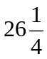×3）×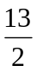
＝（34×6+3×34）×
＝34×9×
＝17×9×13
＝1989
33. D ［解析］我们将这列数每个数分别被5除，观察余数有什么规律。
这列数每个数分别被5除所得的余数依次是：
3，2，0，2，2，4，1，0，1，1，2，3，0，3，3，1，4，0，4，4，3，2，0，2，2，4，1，0，…
从上述结果可知，余数每20个数出现一周期循环。那么有：1998÷20=99……18,而一周期中第18个数是0，所以第1998个数被5除余数是0；
34. C ［解析］由题意可得，只用B商品的家庭占被调查家庭总数的：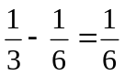；同样，只用A商品的家庭占被调查家庭总数的：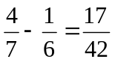；那么既用A商品又用B商品的商店占被调查家庭的：1-（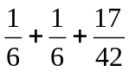）＝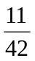。
所以，总共调查的家庭有22÷=84（户）。
35. A ［解析］我们可以这样考虑，第一个位置，乙、丙、丁都可以排，若乙排在第一个位置上，乙不能排的位置甲、丙、丁三人都能排，最后剩下的两人只有一种排法，所以不同的排法有3×3＝9（种）。
36. B ［解析］三管齐开2分钟后还未完成的工作量是1-（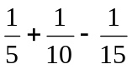）×2。2分钟后关闭乙管，还要［1-（）×2］÷（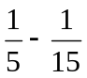）=4（分钟）可注满水池。
37. D ［解析］因为第一堆煤的数量没有变化，以第一堆煤作单位“1”。6.25÷（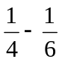）×＝18.75（吨）。
38. C ［解析］由题意可得每只轮胎行驶32000×4÷5=25600（ 千米）。所以答案选C项。
39. A ［解析］设小明出生那年是19ab，则1+9+a+b=95-10a-b，从而11a+2b=85。
当a≥8时，11a+2b＞85;当a≤6时，11a+2b≤66+2×9＝84，所以必有a＝7，b＝4。小明今年是1+9+7+4＝21（岁）。
40. D ［解析］由题意可得，张的分数为（91×3+95×2-89×3）÷2=196÷2=98（分）。
41. B ［解析］如果一块玻璃也不损坏，那么，王小二可得运费2×1200＝2400（元）。而王小二实际得运费2076元，两者相差2400-2076＝324（元）。
由于在运输过程中每损坏一块玻璃，不仅得不到2元的运费，还要赔偿25元。因此，每损坏一块玻璃就要少收入2+25＝27元。所以，求王小二损坏了几块玻璃，就是求他一共少收入的324元中有几个27元。324÷27=12（ 块），所以，在运输过程中共损坏了12块玻璃。
42. D ［解析］考虑60cm长的一段木棍中，没有被涂黑的部分长度总和为:1+3+5+4+2＝15（cm），所以3米长的木棍中共有15×（300÷60）=75（cm）长未被涂黑。
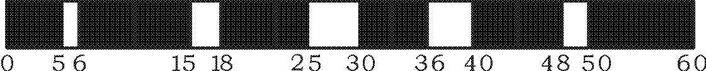
43. A ［解析］由乙的行路时间可知：BC∶AB＝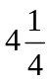∶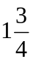＝17∶7，即AB＝41÷（1+2×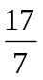）＝7（千米）。
44. C ［解析］由题意可得：1872＝2⁴×3²×13＝78×24，因此，原题应是75×24，积是1800。
45. B ［解析］1台挖土机每小时能完成的工作量是40×20×3÷4÷8÷5=15（立方米），要完成的工作量是100×15×3＝4500（立方米）。用6台挖土机就需要4500÷（15×6）＝50（小时）。因为每天工作5小时，所以需要50÷5＝10（天）。

第三部分 判断推理
46. D ［解析］第一组图形元素数量构成公比为2的等比数列，第二组图形同理，但公比变为3。
47. C ［解析］注意要把每个图形看成平面图形，然后根据每个格中的元素去异存同，答案即为C。
48. C ［解析］第一行中出现的元素在第二行中重新组合，注意元素数量不能增加或减少，总量应保持一致。
49. B ［解析］最外层元素按逆时针方向旋转，中间层元素按顺（逆）时针方向旋转，中心点则为黑点、白点交替出现，所以答案为B。
50. D ［解析］每个元素按逆时针方向依次旋转填入相邻格，同时各自依次按45°,
90°,180°,360°的角度旋转，得到新的变化位置。
51. A ［解析］每个图形中相同元素的数量分别为1，2，5，4，1，即隔项之和为一定值6，所以答案为A。
52. C ［解析］每个图形均为轴对称图形，所以答案为C。
53. A ［解析］三个图形变化为一个周期，可知所选图形应与第二个图形相同，所以选A。
54. B ［解析］略
55. A ［解析］此题为6个长方形组合而成，所以每一小块只有2种旋转形式，故正确答案为A。
56. D ［解析］此题的关键处在于合同的订立上，只有D项不符合条件，故选D。
57. D ［解析］此题关键处在定义中的第二句，对商品的质量、性能、用途……作虚假表示，D项不符合此特征，故选D。
58. B ［解析］根据定义，竞争对手是否确实受到了削弱并不在定义范畴之内，因此不属于定义构成要件。故正确答案为B。
59. B ［解析］B项中，牛肉面馆的配料和做工方法，对于牛肉面馆来说属于商业秘密，属于牛肉面馆的无形资产，不在消费者知情的范围之内。其他三个选项依照定义，都未超出消费者的知情权限，故选B。
60. B ［解析］注意定义中的关键点：在行动以前，此题B选项中不属该范畴，故选B。
61. B ［解析］注意定义中的关键处：为获取经济利益以及进而转化为实物资产或金融资产，此题中B选项不符合此特征，故选B。
62. A ［解析］B项的描述片面，辩论的目的不只是指出对方的错误，还要论证自己的看法是正确的；C项说法不符合定义，双方辩论的目的之一是要指出对方的错误，而事实上不一定必须存在错误；D项定义中并未提及。故正确答案为A。
63. D ［解析］D项的三百万元不属于“毒品犯罪、黑社会性质的组织犯罪、走私犯罪的违法所得及其产生的收益”，故正确答案为D。
64. D ［解析］A项属于违反铁路运输管理法规，B项没有造成重大损失，C项没有违反管理法规。故正确答案为D。
65. C ［解析］C项不属于执行公务过程中，故答案应为C。
66. C ［解析］ 公园是休憩的场所，操场是练兵的场所，故选C。
67. A ［解析］ 玫瑰与情人之间具有象征意义，白色和纯洁之间也具有这种特点，答案为A。
68. C ［解析］ 羡慕与追求之间具有递进及因果关系，C也具有这两种关系。
69. C ［解析］ 地球位于宇宙当中，桌椅位于教室当中，所以这两组词具有相同的空间位置关系。
70. C ［解析］ 题干中的后一个词是前一个词的对象（ 宾语），具有此种关系的只有C。
71. B ［解析］ 该题目考查一些剧种的流行地域，正确的是B。晋剧在山西、内蒙古一带流传，梆子盛行于北方，京剧主要是在北京。
72. B ［解析］ 题干中的后一个词是前一个词的描述性说法，可以表述为“海啸是一种灾难”，可以用这种方法表达的只有B项。
73. D ［解析］ 题干两个词之间是整体与部分关系，选项中D符合这种关系。
74. B ［解析］ 球员与教练之间存在“学与教”的关系，A项的关系相反，C、D两项不存在这种关系，故选B。
75. B ［解析］ 汉武帝、汉高祖、唐太宗是明君，夏桀、杨广、商纣是暴君，故答案选B。
76. A ［解析］ 本题是信息类型试题，题干所强调的主旨是服务，B、C、D选项都说明的是服务，而A选项说“质量是惟一法宝”与题干信息相矛盾。故本题应选A。
77. D ［解析］ 略
78. D ［解析］ 略
79. C ［解析］ 为了检查题干中的因果关系（ 植物性饲料与蛋黄为黄色）是否为真，最可靠的是进行对比实验（ 求异法）：改变原因后，看结果是否不同，实验结论的可靠性取决于被实验对象只在一个方面不同，即所喂的饲料不同，在其他方面都必须相同。满足这个条件的选项是C。所以，正确答案是C。
80. B ［解析］ 略
81. B ［解析］ 略
82. B ［解析］ 选项B说明“关节尿酸炎是一种遗传性疾病”，这样就得出，若古埃及中此病普遍，则古埃及的后代该病也普遍，而B对此进行了否定。
83. C ［解析］ 略
84. B ［解析］ 略
85. B ［解析］ 论证的结论是“有甲烷，所以有微生物，有生物，甚至有人”。A、C选项质疑“有甲烷所以有微生物”，D项质疑“有微生物所以有生物甚至有人”。

第四部分 常识判断
86. A 87. A 88. B 89. C 90. D 91. D 92. D 93. D
94. C 95. D 96. D 97. A 98. A 99. B 100.D 101.D
102.D 103.D 104.B 105.D 106.A 107. D 108. A 109. A
110.C 111.A 112.D 113.A 114.C 115.A

第五部分 资料分析
116.A ［解析］ 略
117.C ［解析］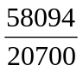×100％≈280.6％。故选C。
118.B ［解析］ 服务贸易领域吸收外资主要集中在商业服务、通信服务、旅游和与旅游相关的服务，选项A说法错误；2002年环境服务合同外资金额为15351÷（1+85.76％）≈8263.9万美元，比2003年少0.7087亿美元，C错误；实际使用外资金额高于合同外资金额的服务贸易行业为金融服务，D项说法错误。因此，本题正确答案为B。
119.D ［解析］ 2003年实际使用外资金额减少的行业为商业服务、建筑与相关的工程服务、与医疗相关的服务和社会服务、运输服务。本题选D。
120.C ［解析］ 根据材料，不能推断出选项C。故选C。
121.A ［解析］ 1985年农村居民人均纯收入增幅为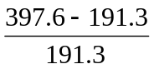×100%≈108％；1993年农村居民人均纯收入增幅为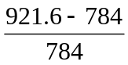×100％≈17.6％；1995年农村居民人均纯收入增幅为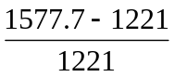×100％≈29.2％；2003年农村居民人均纯收入增幅为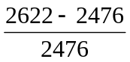×100％≈5.9％。故选项A正确。
122.D ［解析］ 城乡居民收入差额：1996年为2912.8元；1999年为3643.7元；2000年为4026.6元；2002年为5227元，故选项D正确。
123.D ［解析］ 2001年城乡居民收入年增额比值为（6859.6-6280）÷（2366.4-
2253.4），即为5.1。故正确选项为D。
124.B ［解析］ 1978～2003年城市居民人均收入年增长率最低的为1998年的4.9％；农村居民人均纯收入年增长率最低的为1999年的2.1％，两者差额为2.8个百分点。
125.B ［解析］ 略
126.A ［解析］ 略
127.B ［解析］ 荷兰占欧盟GDP总量的比例为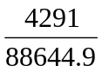×100％≈4.8％。故正确答案为B。
128.D ［解析］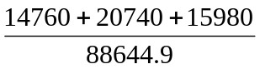×100％≈58.1％。故正确答案为D。
129.B ［解析］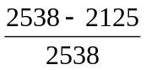×100％≈16.3％。故正确答案为B。
130.D ［解析］ 瑞典与比利时GDP总量差值为2538-2449＝89亿欧元，是欧盟其他国家两两相差值中最小的，Ⅰ说法正确；前五名之外的其他国家的GDP总量为18441.9亿欧元，小于德法两国GDP总量之和（35500亿欧元），Ⅱ说法正确；英国GDP比德国GDP少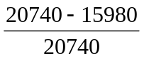×100％≈23.0％，丹麦GDP比瑞典GDP少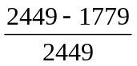×100％≈27.4％，Ⅲ说法正确。故本题正确答案为D。
131.A ［解析］ 618÷（1+12.1％）≈551万吨。故本题正确答案为A。
132.B ［解析］ 6076÷（1-15.2％）≈7165万吨。故本题正确答案为B。
133.C ［解析］ 预测2005年我国销往日本、韩国的煤炭总量占同期世界总交易量的比例约为80％×15％＝12％。故本题答案为C。
134.A ［解析］ 56.2×（1-24.6％）÷（1+34％）≈31.62美元。故本题正确答案为A。
135.D ［解析］ 2004年前10个月我国煤炭产量为15.9÷（1+7.99％）≈14.72亿吨，2005年10月出口煤炭总量占2004年前10个月我国煤炭产量的比例为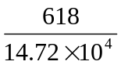×100％≈0.42％，故A项说法错误；根据今年的煤炭生产、出口增长速度来看，B项说法错误；资料未提及煤炭价格保持坚挺的原因，C项说法错误；我国注册煤矿数目为12990×（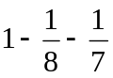）≈9511个。故本题正确答案为D。

